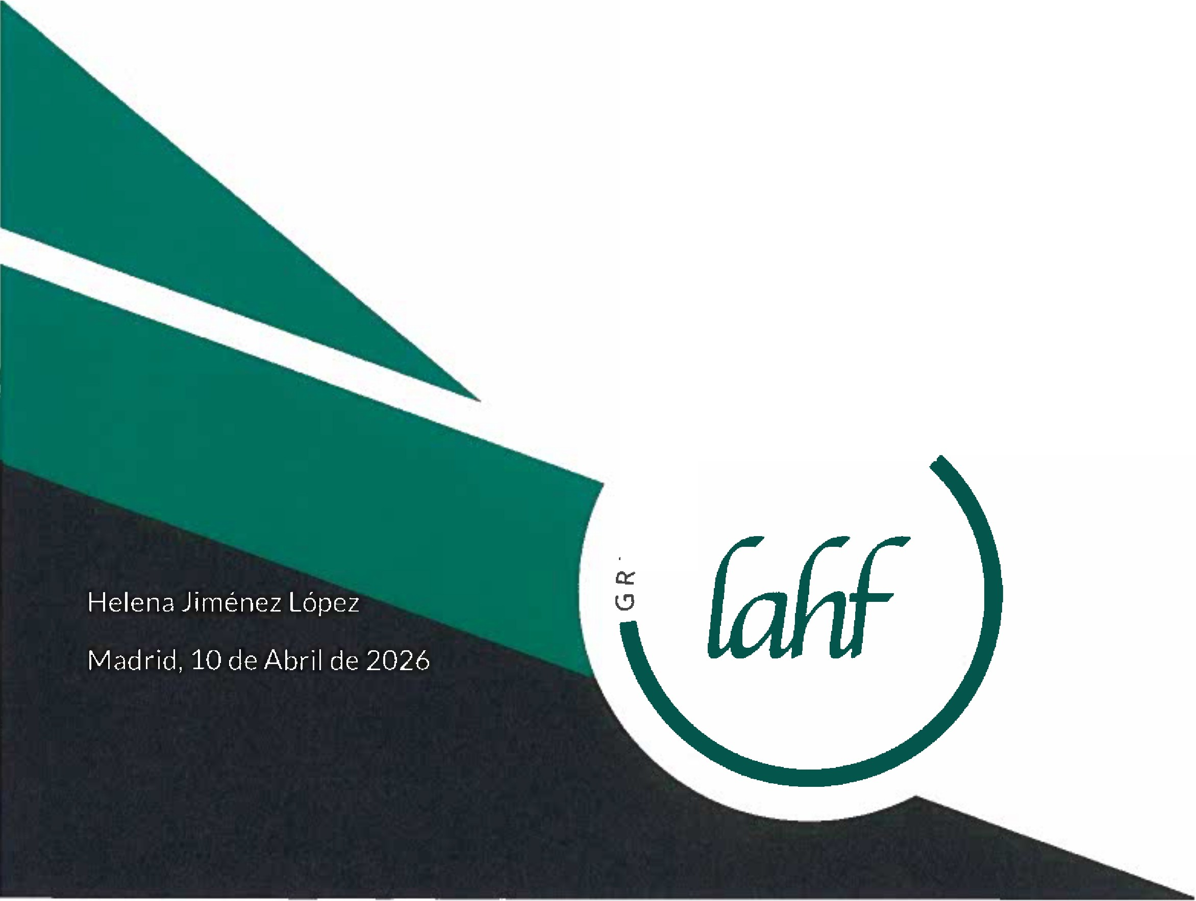
"
Q..
"-(''<"
�
fio-UDITo
Ir/!
o
s
J

INFORME DE AUDITORÍA DE
CUENTAS ANUALES ABREVIADAS EMITIDO POR UN AUDITOR INDEPENDIENTE

A la Asamblea de la Asociación Cooperación Vicenciana para el Desarrollo, Acción Misionera Vicenciana de España (COVIDE-AMVE).
1nforme de Auditoría de Cuentas Anuales Abreviadas emitido por un Auditor Independiente correspondiente al ejercicio 2025.

INFORME DE AUDITORÍA DE CUENTAS ANUALES ABREVIADAS EMITIDO POR UN AUDITOR INDEPENDIENTE
A la Asamblea de la Asociación Cooperación Vicenciana para el Desarrollo, Acción Misionera Vicenciana de España (COVIDE-AMVE).

- Opinión.
Hemos auditado las cuentas anuales abreviadas adjuntas de la Asociación Cooperación Vicenciana para el Desarrollo, Acción Misionera Vicenciana de España (COVIDE-AMVE), que comprenden el balance abreviado a 31 de diciembre de 2025, la cuenta de pérdidas y ganancias (resultados}abreviada, y la memoria abreviada correspondiente al ejercicio terminado en dicha fecha.
En nuestra opinión, las cuentas anuales abreviadas adjuntas expresan, en todos los aspectos significativos, la imagen fiel del patrimonio y de la situación financiera de la Asociación Cooperación Vicenciana para el Desarrollo, Acción Misionera Vicenciana de España (COVIDE-AMVE) a 31 de diciembre de 2025, así como el resultado de sus operaciones correspondientes al ejercicio anual terminado en dicha fecha, de conformidad con el marco normativo de información financiera que resulta de aplicación (que se identifica en la nota 2 de la memoria) y,en particular, con los principios y criterios contables contenidos en el mismo.

- Fundamento de la opinión.
Hemos llevado a cabo nuestra auditoría de conformidad con la normativa reguladora de la actividad de auditoría de cuentas vigente en España. Nuestras responsabilidades de acuerdo con dichas normas se describen más adelante en la sección Responsabilidades del auditor en relación con la auditoría de las cuentas anuales abreviadas de nuestro informe.
Somos independientes de la entidad de conformidad con losrequerimientos de ética, incluidos los de independencia,que son aplicables a nuestra auditoría de las cuentas anuales abreviadas en España según lo exigido por la normativa reguladora de la actividad de auditoría de cuentas. En este sentido, no hemos prestado servicios distintos a los de la auditoría de cuentas ni han concurrido situaciones o circunstancias que, de acuerdo con lo establecido en la citada normativa reguladora, hayan afectado a la necesaria independencia de modo que se haya visto comprometida.
Consideramos que la evidencia de auditoría que hemos obtenido proporciona una base suficiente y adecuada para nuestra opinión.

GRUPO@AUOITORES \,. +34914334154 ainfo@grupolahf.com ewww.grupolahf.com 9CtMoreto15,4izq,
28014, Madrid

Grupo LAHFAudltores, S.LP • 8721136:lU• Calle Moreto 15. 4 lzq • 28014 Madrid· T: 9143341 54 • info@grupolahf.com • www.grupolahf.com • MIEMBRO
R.E.G.A. Inscrito en ROAC n• 52635 1 Registro Mercantil de Madrid. Tomo 44419 • Libro O • Follo 68 • Sección 8 • Hoja 782748. Según el Reglamento Europeo (UA) 2016/679, se le informa que sus datos serán lncluídos en un fKhero propiedad de esta empp<esa con la tlnalldad de gestión de Información y
adrnlnistratova de clientes, asf como el contaco comercial. Tiene usted derecho de acceso, rectifKaci6n. cancelación y oposición que podrA ejercer en la di<ección de la misma.

- Aspectos más relevantes de la auditoría
Los aspectos más relevantes de la auditoría son aquellos que, según nuestro juicio profesional, han sido considerados como los riesgos de incorrección material más significativos en nuestra auditoría de las cuentas anuales del periodo actual. Estos riesgos han sido tratados en el contexto de nuestra auditoría de las cuentas anuales en su conjunto, y en la formación de nuestra opinión sobre éstos, y no expresamos una opinión por separado sobre esos riesgos.
Hemos determinado que no existen riesgos más significativos considerados en la auditoría que se deban comunicar en nuestro informe.
- Responsabilidad de losmiembros de la Junta Directiva en relación con las cuentas anuales
Los miembros de la Junta Directiva son responsables de formular las cuentas anuales abreviadas de forma que expresen la imagen fiel del patrimonio, de la situación financiera y de los resultados de la Asociación Cooperación Vicenciana para el Desarrollo, Acción Misionera Vicenciana de España (COVIDE-AMVE), de conformidad con el marco normativo aplicable en España, y del control interno que la Junta de Directiva considere necesario para permitir la preparación de cuentas anuales abreviadas libres de incorrección material, debida a fraude o error.
En la preparación de las cuentas anuales abreviadas, por los miembros de la Junta Directiva son responsables de la valoración de la capacidad de la entidad de continuar como empresa en funcionamiento, revelando, según corresponda, las cuestiones relacionadas con la empresa en funcionamiento y utilizando el principio contable de empresa en funcionamiento excepto si los miembros de la Junta Directiva tiene intención de liquidar la entidad o cesar sus operaciones, o bien no existe otra alternativa realista.

S.Responsabilidad del auditor en relación con la auditoría de lascuentas anuales abreviadas
Nuestros objetivos son obtener una seguridad razonable de que las cuentas anuales abreviadas en su conjunto están libres de incorrección material, debida a fraude o error, y emitir un informe de auditoría que contiene nuestra opinión.
Seguridad razonable es un alto grado de seguridad, pero no garantiza que una auditoría realizada de conformidad con la normativa reguladora de la actividad de auditoría de cuentas vigente en España siempre detecte una incorrección material cuando existe. Las incorrecciones pueden deberse a fraude o error y se consideran materiales si, individualmente o de forma agregada, puede preverse razonablemente que influyan en las decisiones económicas que los usuarios toman basándose en las cuentas anuales abreviadas.

GRUPO eAUDITORES \. +3491 433 41 54 a mfo@grupolahf.com • www.grupolahf.com 9 C/ Moreto 15, 4 tzq.
28014, Madnd

Grupo LAHF Auditores, S.LP • 872836224• Calle Moreto 15, 4 lzq • 28014 Madrid· T·9143341 54 • info@grupolahf.com • www.grupolahf.com MIEMBRO
R.E.G.A. Inscrito en ROAC n• 52635 1 Registro Mercantil de Madrid. Tomo 44419 • Libro O • Folio 68 • Sección 8 • Hoja 782748. Según el Reglamento Europeo (UAJ2016/679, se le Informa que sus datos ser.vi lnduldos en un fichero propiedad de esta emppresa con la finalidad de gestión de información y
administrativa de dientes. asl como el contaco cometcial. Tiene usted derecho de acceso, rectificación, cancelación y oposkión que podrá ejercer en la dirección de la misma.

Como parte de una auditoría de conformidad con la normativa reguladora de la actividad de auditoría de cuentas vigente en España, aplicamos nuestro juicio profesional y mantenemos una actitud de escepticismo profesional durante toda la auditoría. También:
- Identificamos y valoramos los riesgos de incorrección material en las cuentas anuales abreviadas, debida a fraude o error, diseñamos y aplicamos procedimientos de auditoría para responder a dichos riesgos y obtenemos evidencia de auditoría suficiente y adecuada para proporcionar una base para nuestra opinión. El riesgo de no detectar una incorrección material debida a fraude es más elevado que en el caso de una incorrección material debida a error, ya que el fraude puede implicar colusión, falsificación,omisiones deliberadas, manifestaciones intencionadamente erróneas, o la elusión del control interno.
- Obtenemos conocimiento del control interno relevante para la auditoría con el fin de diseñar procedimientos de auditoría que sean adecuados en función de las circunstancias, y no con la finalidad de expresar una opinión sobre la eficacia del control interno de la entidad.
- Evaluamos si las políticas contables aplicadas son adecuadas y la razonabilidad de las estimaciones contables y la correspondiente información revelada.
- Concluimos sobre si es adecuada la utilización por los administradores del principio contable de empresa en funcionamiento y, basándonos en la evidencia de auditoría obtenida, concluimos sobre si existe o no una incertidumbre material relacionada con hechos o con condiciones que pueden generar dudas significativas sobre la capacidad de la entidad para continuar como empresa en funcionamiento. Si concluimos que existe una incertidumbre material, se requiere que llamemos la atención en nuestro informe de auditoría sobre la correspondiente información revelada en las cuentas anuales abreviadas o, si dichas revelaciones no son adecuadas, que expresemos una opinión modificada. Nuestra conclusión se basa en la evidencia de auditoría obtenida hasta la fecha de nuestro informe de auditoría. Sin embargo, los hechos o condiciones futuros pueden ser causa de que la entidad deje de ser una empresa en funcionamiento.
- Evaluamos la presentación global, la estructura y el contenido de las cuentas anuales abreviadas incluida la información revelada, y si las cuentas anuales abreviadas representan las transacciones y hechos subyacentes de un modo que logran expresar la imagen fiel.
Nos comunicamos con el órgano de gobierno de la entidad en relación con, entre otras cuestiones, el alcance y el momento de realización de la auditoría planificados y los hallazgos significativos de la auditoría, así como cualquier deficiencia significativa del control interno que identificamos en el transcurso de la auditoría. Entre los riesgos significativos que han sido

GR u Po 9 A u□11o REs '- +34 91 433 41 54 11 info@grupolahf.com e www.grupolahf.com 9 C/ Moreto 15, 4 t2q.
28014. Madrid

Grupo LAHFAudltores, S.LP • 872836224 • Calle Moreto 15, 4 lzq • 28014 Madrid· T: 9143341 54 • info@grupolahí.com • www.grupolahí.com • MIEMBRO R,E.G.A. Inscrito en ROAC n• S2635 1 Registro Mercantil de Madrid.Tomo 44419 Ubro O • Fol o 68 • Sección 8 • Hoja 782748. Según el Reglamento Europeo (UA) 2016/679, se le Informa que sus datos serán Incluidos en un f,chero propiedad de es.ta emppresa con la finalidad de gestión de Información y
administrativa de clientes. asl como el contaco comerclal. Tiene usted derecho de acceso. rectificac!6n, cancelación y oposición que podrá eje<cer eo la dirección de la misma.

objeto de comunicación a los miembros de la Junta Directiva de la entidad, determinamos los que han sido de la mayor significatividad en la auditoría de las cuentas anuales abreviadas del periodo actual y que son, en consecuencia, los riesgos considerados más significativos.
Describimos esos riesgos en nuestro informe de auditoría salvo que las disposiciones legales o reglamentarias prohíban revelar públicamente la cuestión.

Madrid, 10 de Abril de 2026

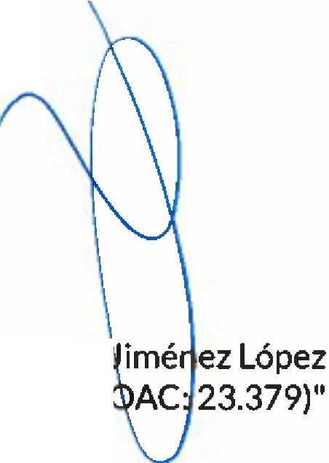
Grupo LAHF auditores SLP (nº ROAC: S2635) Calle Moreto 15, 4ª izquierda.-28014 Madrid

Miembro e1ercieote
REA
auditores
GRUPO LAHF AUDITORES, S.L.P.
�
'
Año 2026
Número·42.092126
Importe·30 e!Jr�
A economistas
1':1'
o...-

Fdo.: Helena "Auditor de Cuentas (nº R

GRUPO9 AVOITORU \. +349143341 54 ■,nfo@grupolahf.com e www.grupolahf.com 9 C/ Moreto 15, 4 izq,
28014, Madrid

Grupo LAHF Auditores, S.LP • B728lllii224 • Calle Moreto 15, 4 lzq • 28014 Madrid· T. 91 43341 54 • info@lgruPQlahf.com • www.grupolahf.com • MIEMBRO
R.E.G.A. Inscrito en ROAC n• S2635 1 Registro Mercantil de Madrid. Tomo 44419 • libro O • FoUo 68 • Sección 8 • Hoja 782748. Según el Reglamento Europeo (UAl 2016/679, se le Informa que sus datos ser.1n induidos en un fichero propiedad de esta ernppresa c0<1 la flnalidad de gestión de Información y
administrativa de cNentes, así como el contaco come<cial. Tiene usted derecho de acceso, rectificación. cancelaclóo y oPQslclón que podrá ejercer en la
direccióo de ta misma.

